学習用直流回路シミュレーター

教師用マニュアル

本アプリケーションは、ブラウザの言語設定(“window.navigator.language”で取得できる言語設定)に応じた表示言語で起動します。

パラメータに”lang=ja”又は”lang=en”を付加することで、明示的に表示言語を変更できます(例 : dccs.html?lang=en)。

dccs-lang.jsをカスタマイズすることで、日本語や英語以外の言語での表示も可能です。

概要

「学習用直流回路シミュレーター」は、乾電池、電球、抵抗、電圧計、電流計、スイッチの各パーツを自由に組み合わせた電子回路を作成でき、テスター機能を使って、作成した回路の合成抵抗値や回路内の電流値、電圧値を測定できる、シミュレーターです。

学習用途での使用を考慮し、教材を作成するための「教師モード」と学習者向けの「学習モード」を備えています。

　また、この「学習用直流回路シミュレーター」は、javascript のみで記述しているので、http(s)サーバーが稼動している環境であれば、設置が可能で、より多くの環境下でご使用いただけます（教材データのアップロード機能は、サーバー側でのスクリプトの実行環境が必要ですが、LinuxサーバーやWindowsサーバーにも柔軟に対応できる様、複数のサーバー側言語（php、aspx、perl、python）に対応しています。）。

起動

〇教師モード

「教師モード」では、「学習用直流回路シミュレーター」のすべての機能を使用できます。

「学習モード」での機能制限を、教材データごとに設定できます。

「教師モード」での起動

次のいずれかの方法で起動できます。

・dccs.html を dccs.html?mode=teacher として起動する

・dccs.html を起動し、”teacher.dat” を開く

※サーバーの教材データは、教師モードでは開けません。教師モードで起動し、ローカルファイルの "（教材名）.dat" を開いてください。

〇学習モード

「学習モード」では、教材データごとに、「教師モード」で設定した機能の範囲内で使用できます。

「学習モード」での起動（教材データの読込み）

次のいずれかの方法で起動できます。

・dccs.html を起動し、ローカルファイルの "（教材名）.dat" を開く

・dccs.html を dccs.html?data=（教材名）として起動する（サーバーのdataファルダに教材データをアップロードしている場合）

メニュー

「教師モード」での起動画面

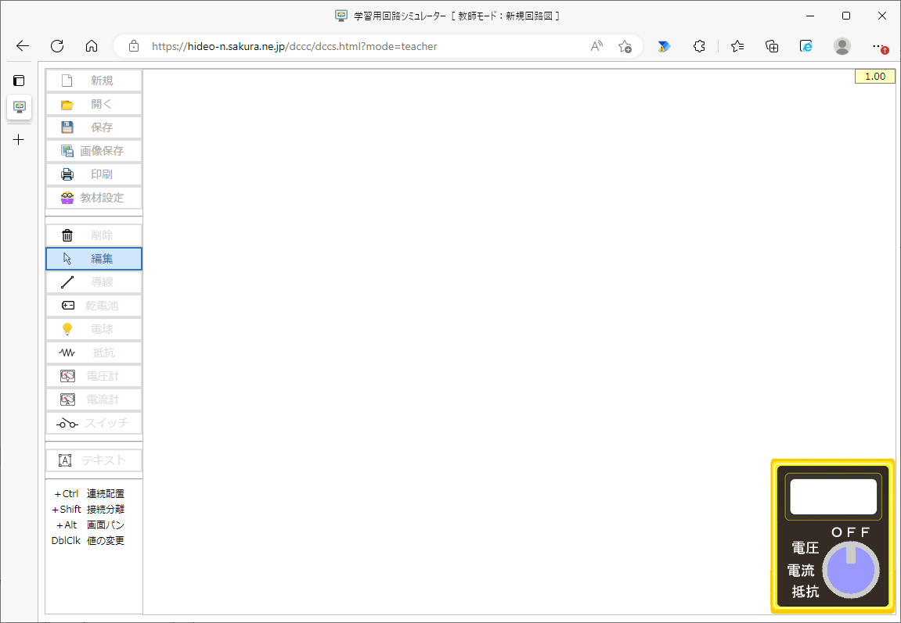

処理メニュー

パーツメニュー

テスター機能

〇 処理メニュー

新規

編集中の回路図を消去し、「教師モード」での起動状態とします。

開く

教材データファイルを開き、回路図を表示します。

「学習モード」での制限事項に係わらず、すべての機能を有効とした状態で開きます。

保存

教材データファイルをローカルファイルに保存します。

保存先は、ブラウザの設定に依存し、保存先に同一ファイル名のファイルが存在する場合は、ブラウザの機能によって、(1)等の枝番が付加されます。

画像保存

画面上に表示されている回路図（テスターの状態を含む）を、pngイメージの形式でローカルファイルに保存します。

保存先は、ブラウザの設定に依存し、保存先に同一ファイル名のファイルが存在する場合は、ブラウザの機能によって、(1)等の枝番が付加されます。

印刷

画面上に表示されている回路図（テスターの状態を含む）を、印刷します。

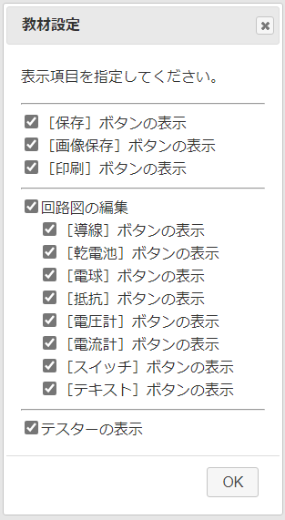教材設定

「学習モード」での制限事項を設定します。

ここでは、「学習モード」で機能を有効・無効とするメニュー項目を設定できます。

回路図の編集機能では、パーツ毎に有効・無効を設定できます。

ここでの設定内容は、「学習モード」時に有効で、「教師モード」では、ここでの設定に係わらず、すべての機能が使用できます。

〇 パーツメニュー

削除

回路図上のパーツを削除します。

［削除］ボタンを選択し、回路図上のパーツをクリックすると、クリックしたパーツが削除されます。パーツ削除後は、［編集］ボタンが選択された状態となります。

Ctrlキーを押しながらパーツをクリックすることで、連続して削除できます。

編集

回路図上のパーツの位置移動や接続状態を編集できます。

パーツや接続点をドラッグすることで、接続状態を維持したまま移動することができ、Shiftキーを押しながらパーツや接続点をドラッグすることで、接続状態を解除できます。

また、Altキーを押しながらドラッグすることで、回路図全体をパンすることができます。

導線

回路図上に導線パーツを配置します。導線パーツは、他のパーツ同士を電気的に接続する場合に使用します。

［導線］ボタンを選択し、回路図上をクリックすると、回路図上に導線パーツが配置されます。［導線］パーツ配置後は、［編集］ボタンが選択された状態となります。

Ctrlキーを押しながらクリックすることで、連続して配置できます。

乾電池

回路図上に乾電池パーツを配置します。乾電池パーツは、「教師モード」時には、起電力と内部抵抗を設定（初期値は、起電力1.5Ｖ、内部抵抗0.1Ω）でき、「学習モード」時には、設定によって起電力を変更することができます。

乾電池パーツは、導線パーツと同様の方法で配置できます。

電球

回路図上に電球パーツを配置します。電球パーツは、「教師モード」時には、内部抵抗を設定（初期値は、５Ω）でき、「学習モード」時には、変更できません。

電球パーツでは、消費電力（５Ｗ未満の場合。５Ｗ以上では、同一の明るさとなる。）に応じて明るさが変化します。

電球パーツは、導線パーツと同様の方法で配置できます。

抵抗

回路図上に抵抗パーツを配置します。抵抗パーツは、「教師モード」時には、抵抗値を設定（初期値は、100Ω）でき、「学習モード」時には、設定によって変更することができます。

抵抗パーツは、導線パーツと同様の方法で配置できます。

電圧計

回路図上に電圧計パーツを配置します。電圧計パーツは、「教師モード」時には、内部抵抗を設定（初期値は、100000Ω）でき、「学習モード」時には、変更できません。

電圧計パーツでは、接続の向きに係わらず、接続端子間の電位差を絶対値で表示します。

電圧計パーツは、導線パーツと同様の方法で配置できます。

電流計

回路図上に電流計パーツを配置します。電流計パーツは、「教師モード」時には、内部抵抗を設定（初期値は、0.001Ω）でき、「学習モード」時には、変更できません。

電流計パーツでは、接続の向きに係わらず、接続部分を流れる電流を絶対値で表示します。

電流計パーツは、導線パーツと同様の方法で配置できます。

スイッチ

回路図上にスイッチパーツを配置します。スイッチパーツは、回路の開閉を指定するものです。

スイッチパーツは、導線パーツと同様の方法で配置できます。

テキスト

回路図上にテキストパーツを配置します。テキストパーツは、回路図上にパーツ番号を付加したり説明文を表示したりする用途に使用できます。

テキストパーツは、導線パーツと同様の方法で配置できます。

〇 テスター機能

テスター機能では、OFFモード、電圧測定モード、電流測定モード、抵抗測定モードの４つのモードを持っています。テスターイメージ上の各モード文字部分をクリックすることで、モードの切換ができます（初期状態は、OFFモード）。

図のように、OFFモードではプローブは表示されず、その他のモード時には、それぞれ、次のようにプローブが表示されます。

また、テスターイメージのダイヤル部分をクリックすると、プローブがホーム位置（テスターイメージの上部）に戻ります。

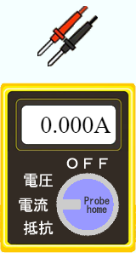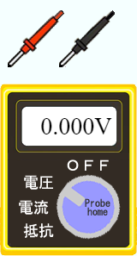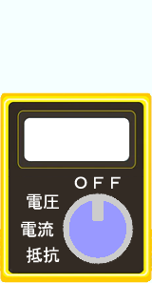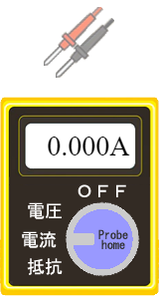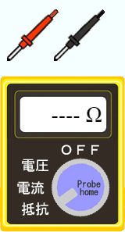

抵抗モード

電流モード

電圧モード

OFFモード

電流測定モードでは、回路が開いていて、電流が流れていない場合は、プローブが無効表示となります。

電圧測定モード

赤・黒２本のプローブをパーツの接続点に配置することで、両接続点間の電位差を表示します。この場合、電圧計パーツとは異なり、プローブの配置位置に応じて、電位差を±表示します。

電流測定モード

赤・黒が組になった１本のプローブをパーツの配線部分に配置することで、そこを流れる電流値を表示します。この場合、電流計パーツと同様に、電流値は絶対値表示されます。

抵抗測定モード

赤・黒２本のプローブをパーツの接続点に配置することで、両接続点間の抵抗値を表示します。

回路図の編集

〇 配置

パーツの移動

各パーツのイメージ部分をドラッグすることで、パーツは接続状態を維持したまま移動できます。

この際、Shiftキーを押しながらドラッグすると、接続を解除してドラッグしたパーツのみを移動できます。

接続点の移動

パーツ間の接続点（緑色の〇）をドラッグすることで、接続を維持したまま接続点を移動できます。

この際、Shiftキーを押しながらドラッグすると、最後に接続したパーツの接続を解除して、そのパーツの端子部分を移動できます。

パーツの削除

［削除］ボタンを選択した状態で、各パーツのイメージ部分をクリックすると、クリックしたパーツを削除できます。

この際、Ctrlキーを押しながらクリックすることで、複数のパーツを連続して削除できます。

回路図画面のパン

Altキーを押しながらドラッグすることで、画面をパンできます。画面の一部を選択して移動する機能は実装していません。

〇 属性値（部品定数など）の変更

各パーツのイメージ部分やテキストパーツをダブルクリックすることで、属性値を変更できます。変更できる属性値はパーツの種類ごとに異なります。

また、「学習モード」で変更できる項目を設定することができます。

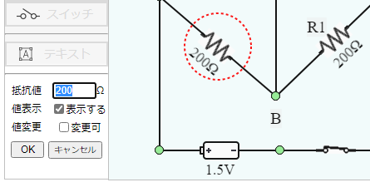

「値表示」は、「学習モード」で、抵抗値や電流値などの値を表示するか否かを、「値変更」は、「学習モード」で、抵抗値などの値を変更できるか否かを設定するものです。

各パーツの変更可能な属性値は、次のとおりです。

|  |  |  |  |  |  |  |  |  |
| --- | --- | --- | --- | --- | --- | --- | --- | --- |
|  | 起電力 | 抵抗値 | 内部抵抗 | 開閉状態 | 「生徒モード」での機能制限項目 | | | |
| 値表示 | 値変更 | ﾃｷｽﾄ編集 | ｻｲｽﾞ変更 |
| 導線 |  |  |  |  |  |  |  |  |
| 乾電池 | 〇 |  | 〇 |  | 〇 | 〇 |  |  |
| 電球 |  |  | 〇 |  | 〇 |  |  |  |
| 抵抗 |  | 〇 |  |  | 〇 | 〇 |  |  |
| 電圧計 |  |  | 〇 |  | 〇 |  |  |  |
| 電流計 |  |  | 〇 |  | 〇 |  |  |  |
| スイッチ |  |  |  | 〇 |  |  |  |  |
| テキスト |  |  |  |  |  |  | 〇 | 〇 |

* 内部抵抗は、「学習モード」では常に変更不可
* 電球パーツの値は、消費電力